**Manual de instalación SQL**

1-Ejecute como administrador **.exe SQL2019-SSEI-Dev**

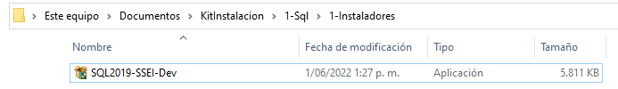

2-Seleccione: **Personalizado**

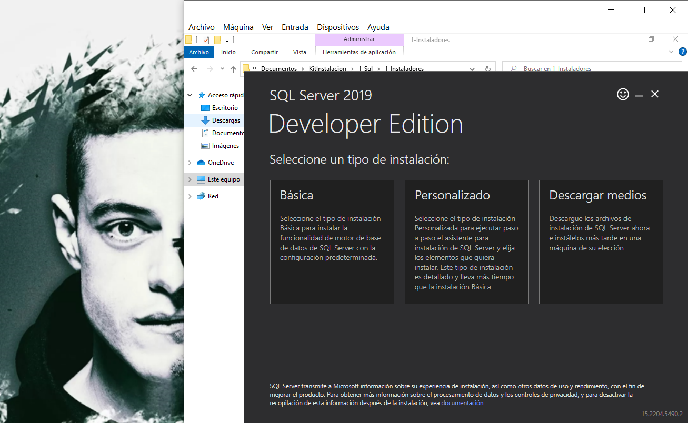

3-Seleccione: **SI**

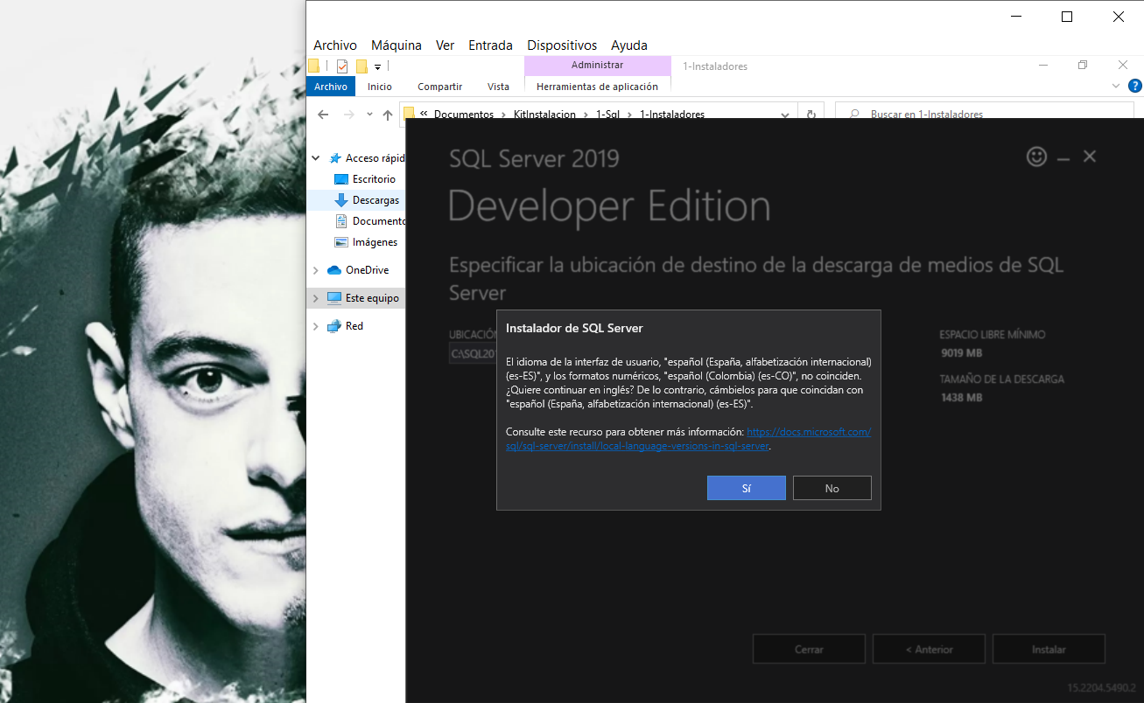

4-Seleccione: **Instalar**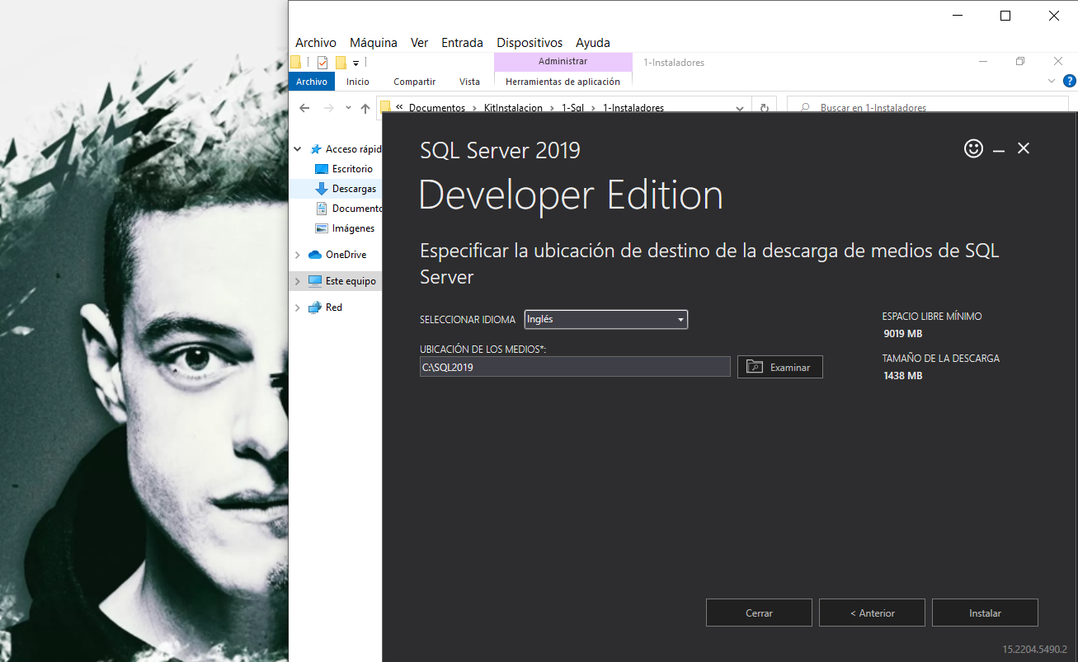

5- Permanezca en línea, tomará unos minutos.

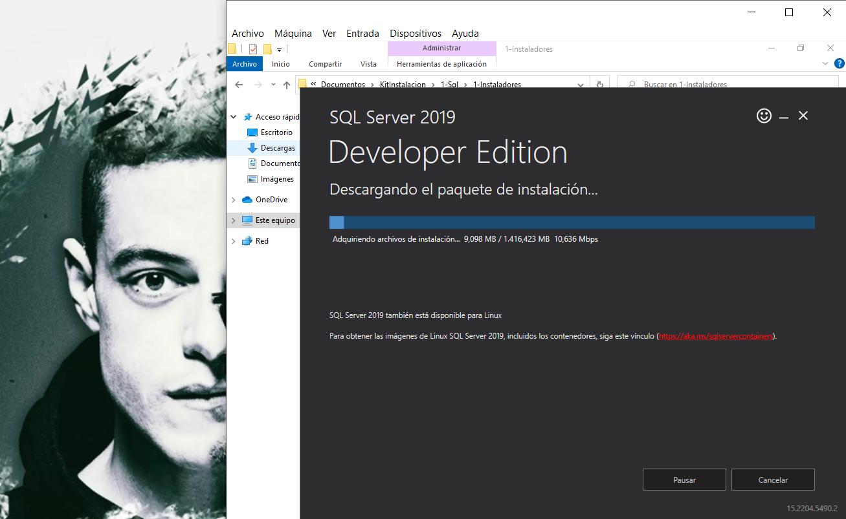

6-Seleccione: **1-** **Installation**

**2-New sql server stand-alone installation or add features to an existing installation**

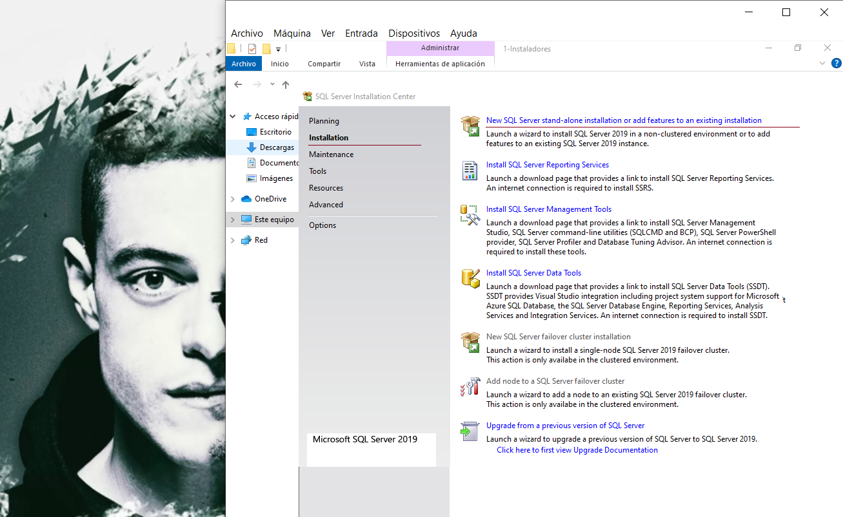

7-Seleccione: **Next>**

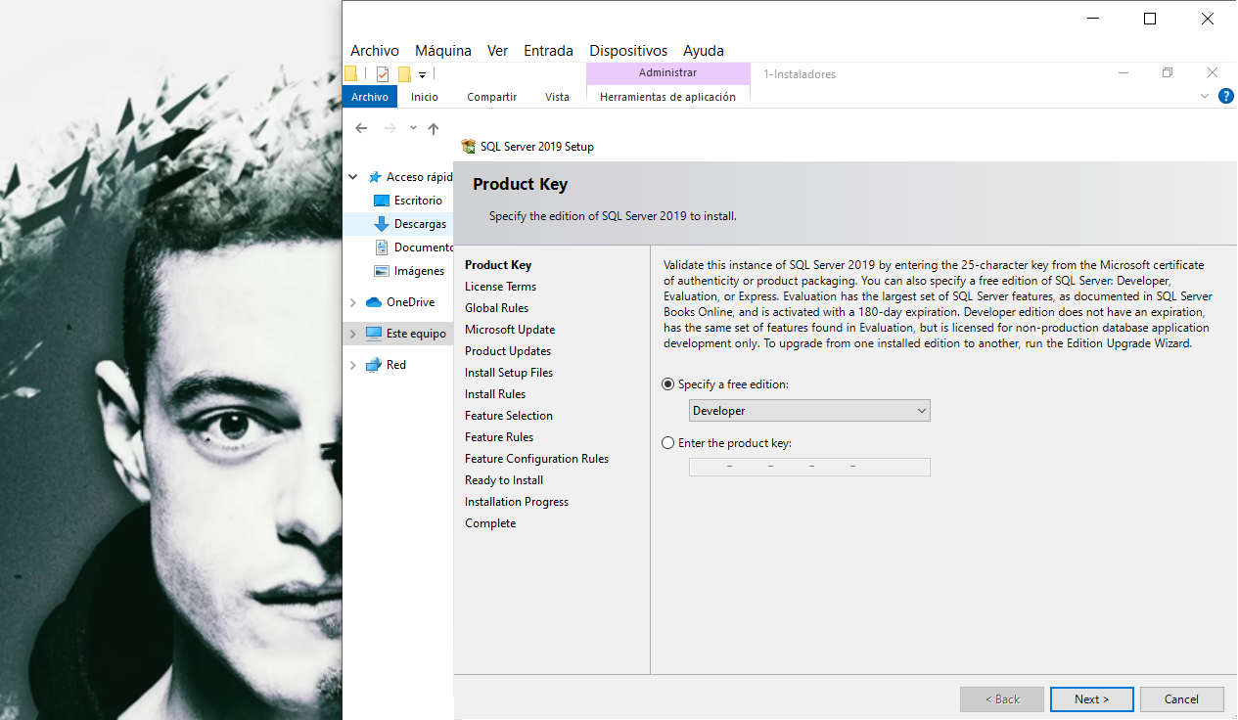

8-Seccione: **I accept the license terms and Privacy Statement**

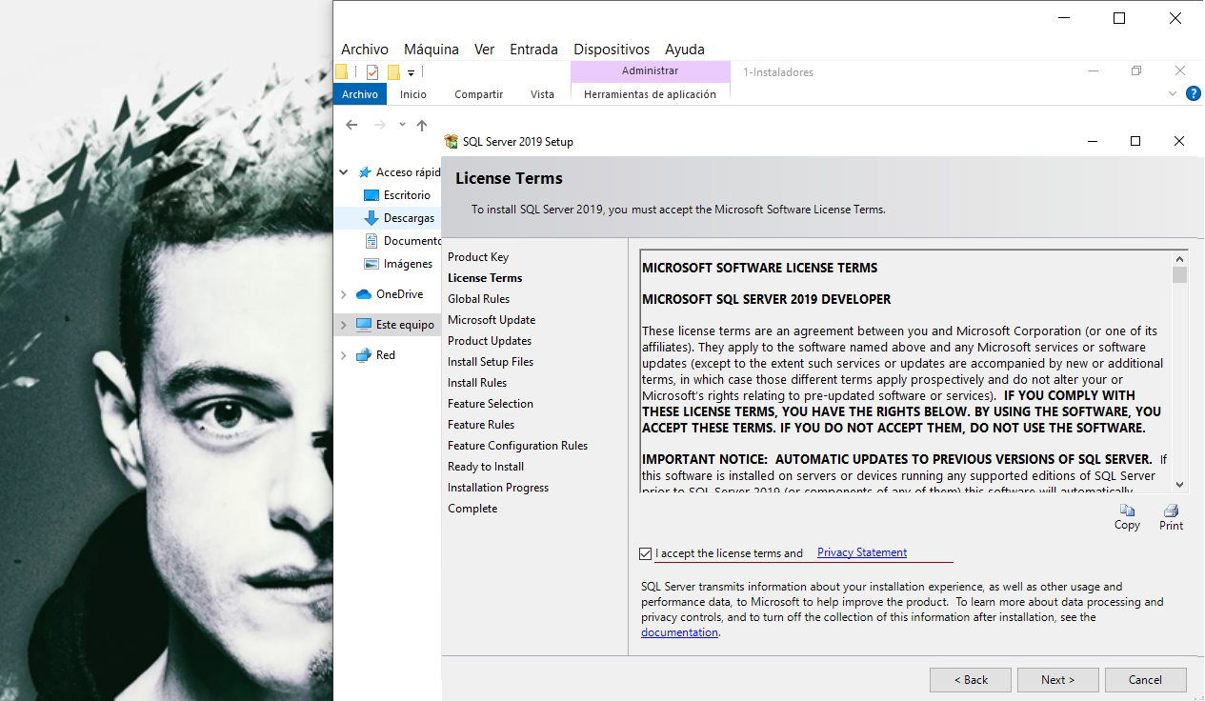

**Next>**

9-Seleccione: **Use Microsoft Update to check for updates (recommended)**

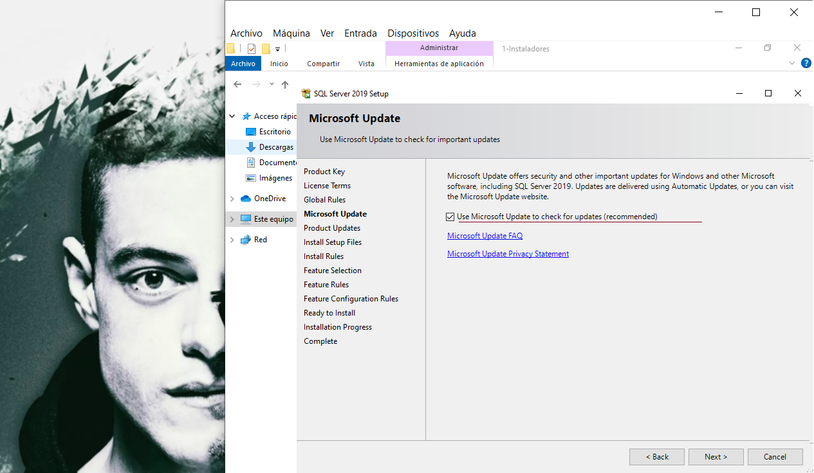

**Next>**

10-Seleccione: **Next>**

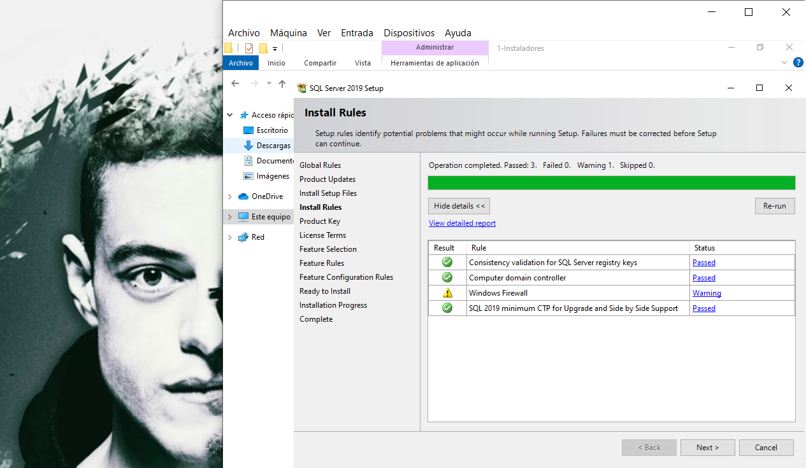

11-Seleccione: **Database Engine Services**

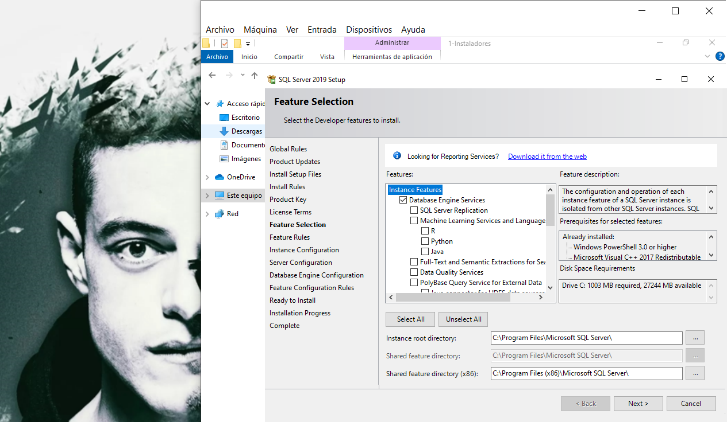

**Next>**

12-Seleccione: **Next>**

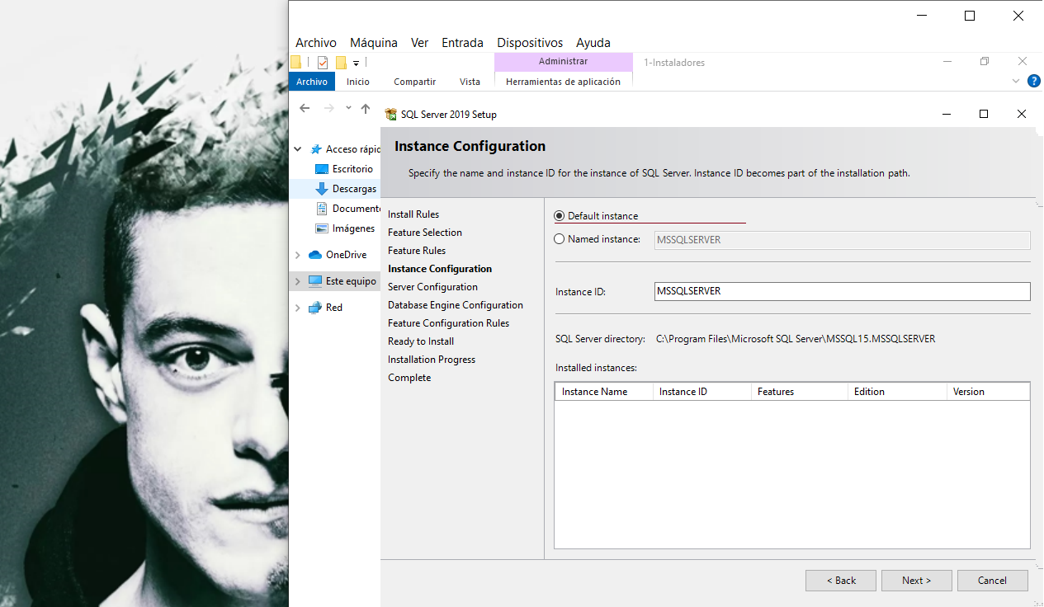

13-Seleccione: **Next>**

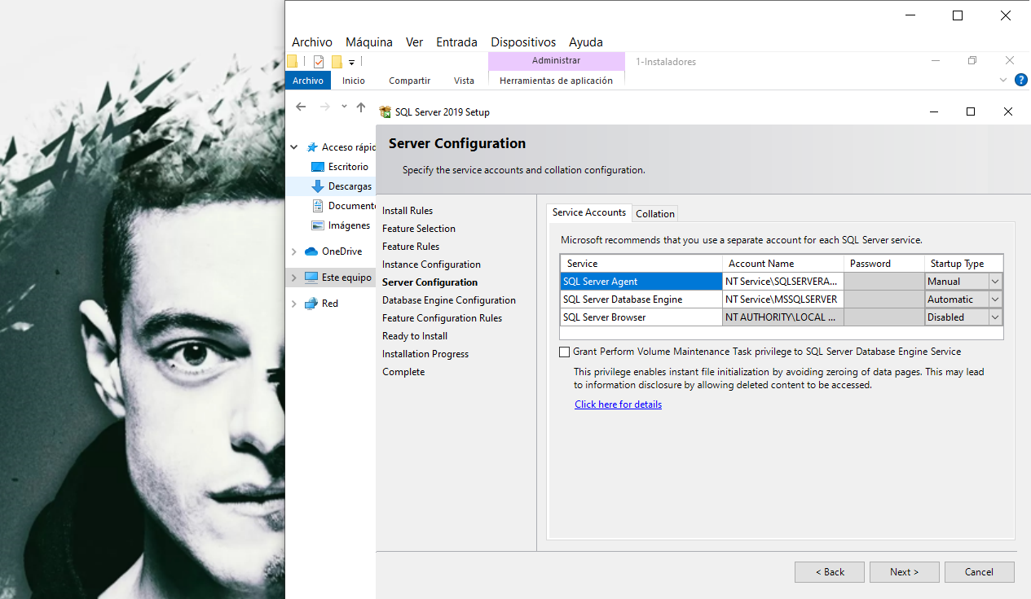

14-Seleccione: **Add Current User. (Password:1234)**

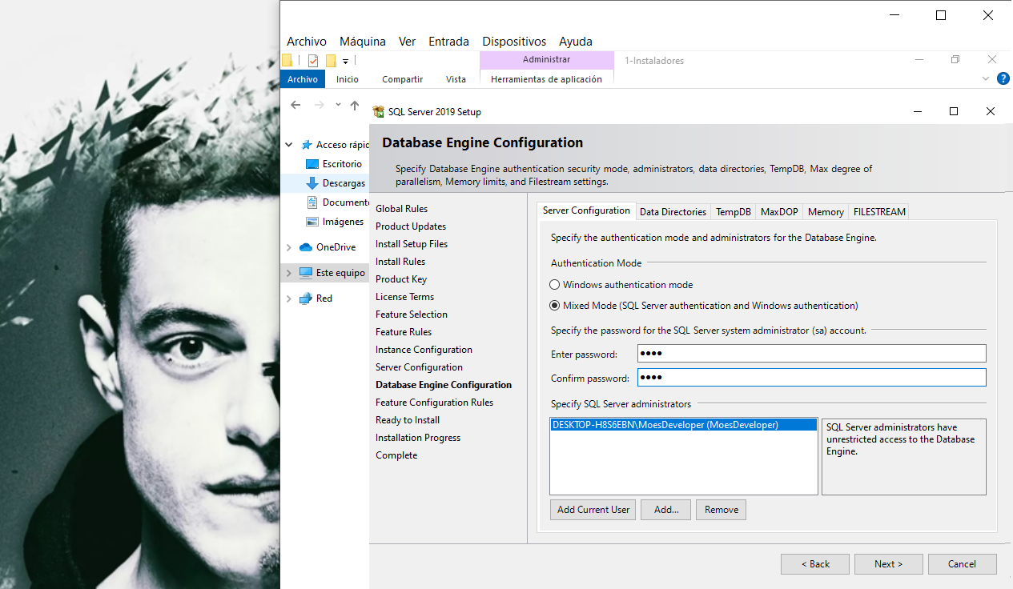

**Next>**

15-Seleccione: **Install**

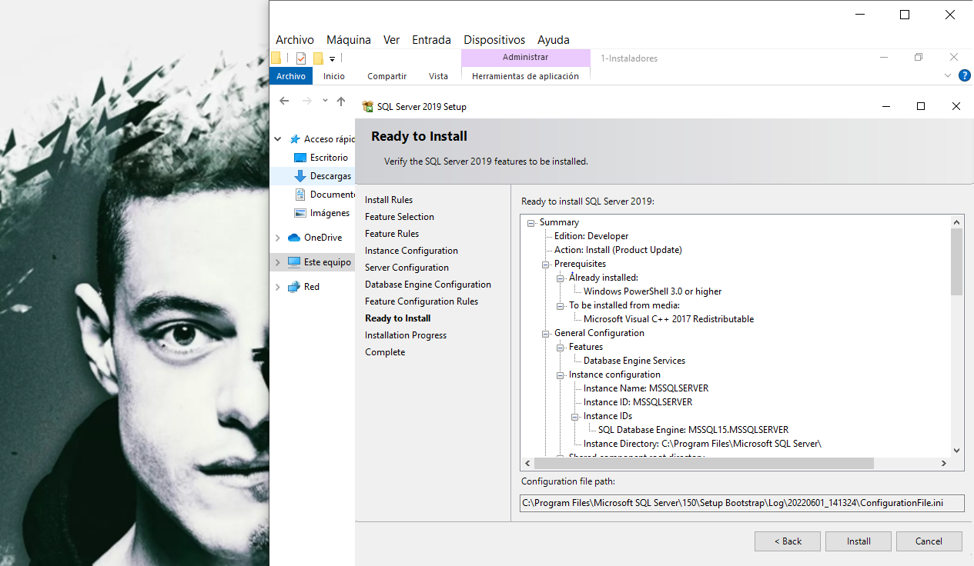

**Next>**

16-Seleccione: **Close**

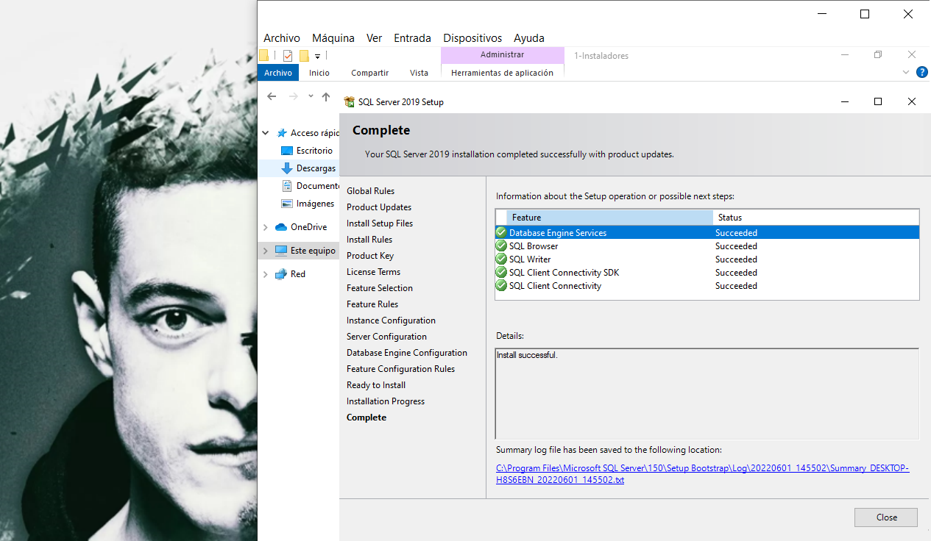

17-Seleccione: **Install SQL Server Management Tools**

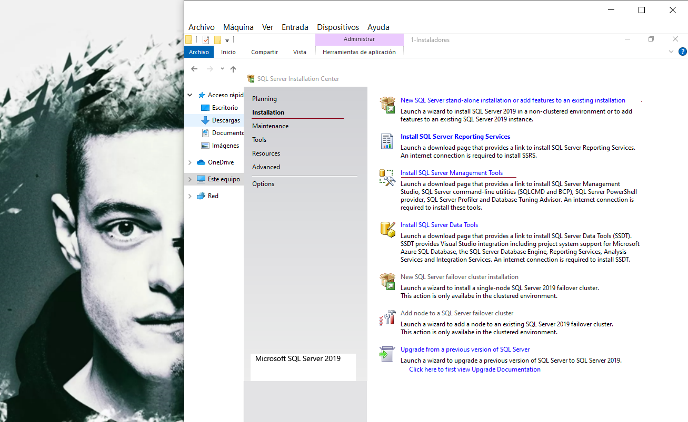

18-Descargue: **Instalador SSMS**

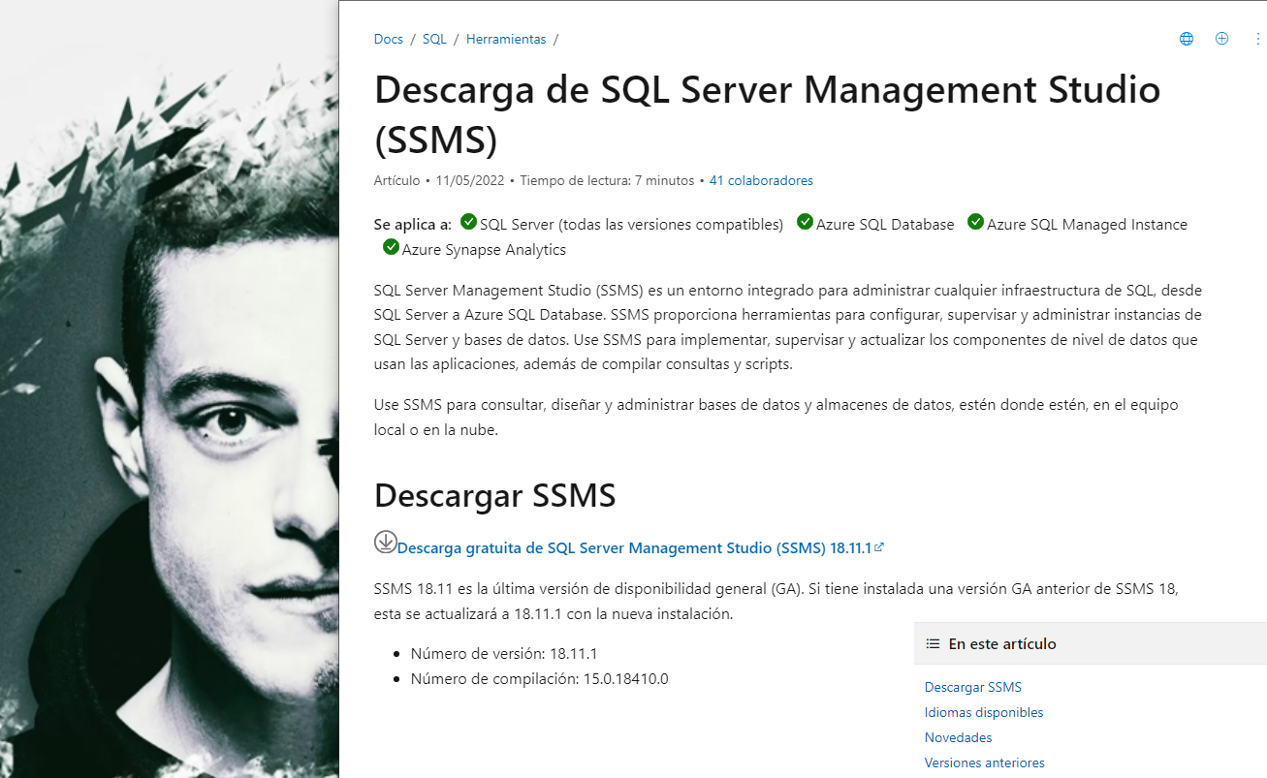

19-Ejecutar como administrador: **SSMS-Setup-ENU**

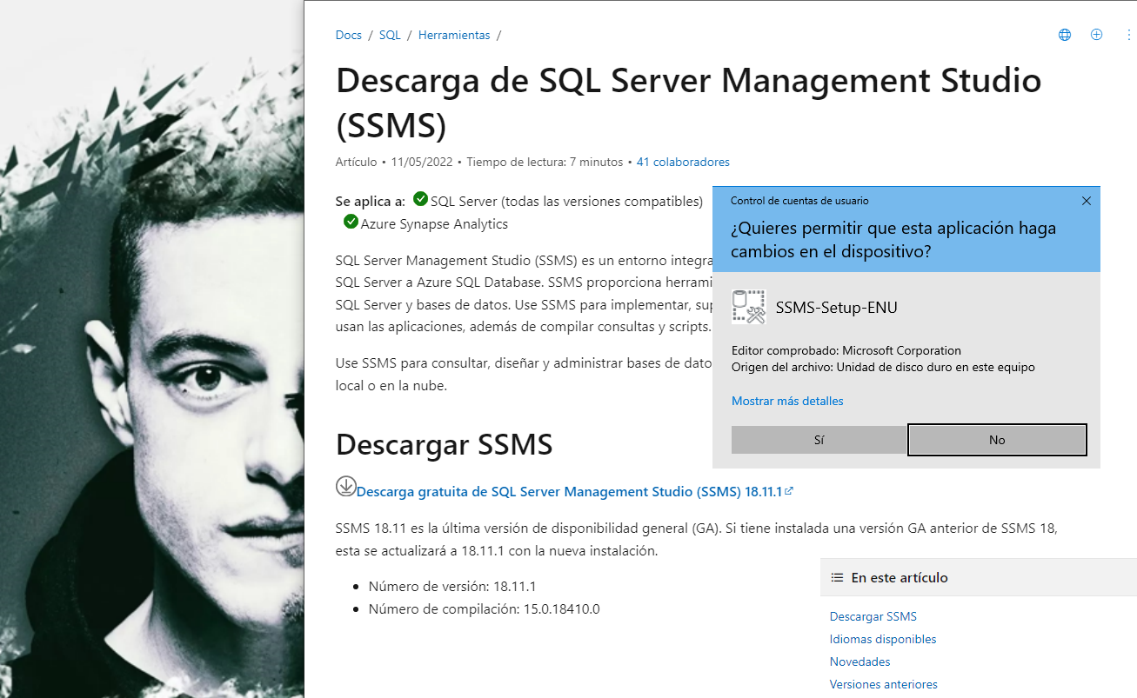

20-Seleccione: **Install**

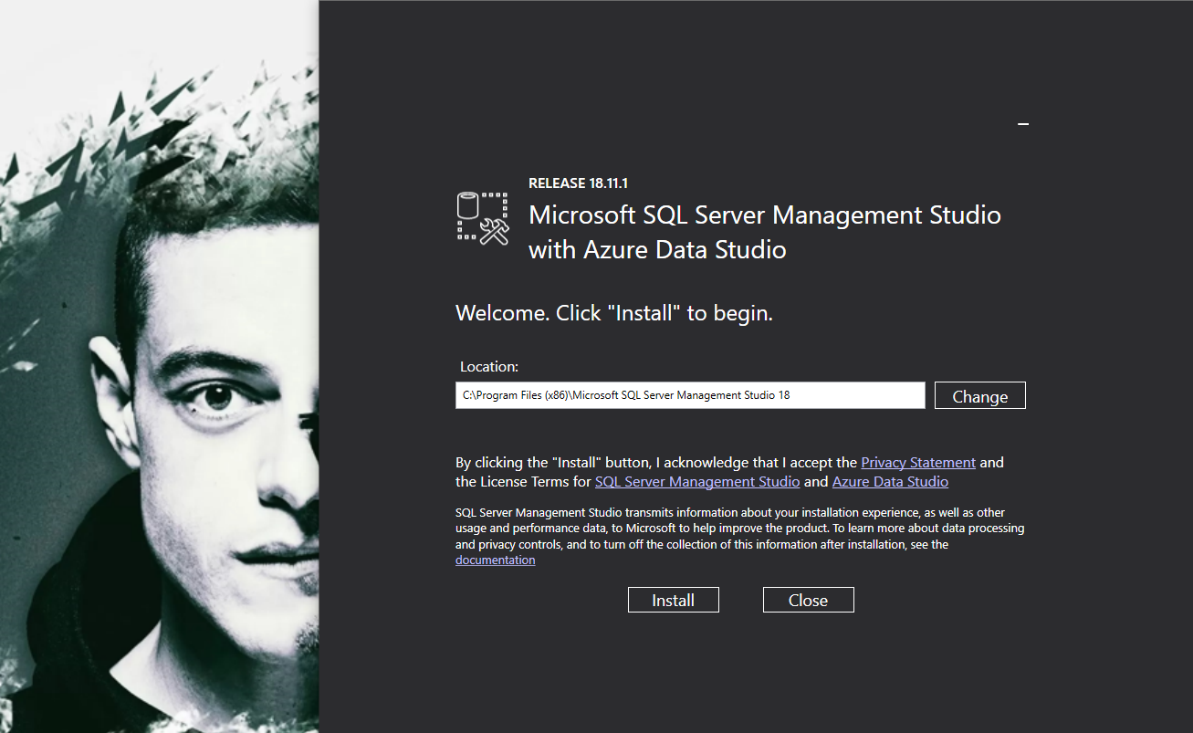

21-Permanezca en línea, tomará unos minutos.

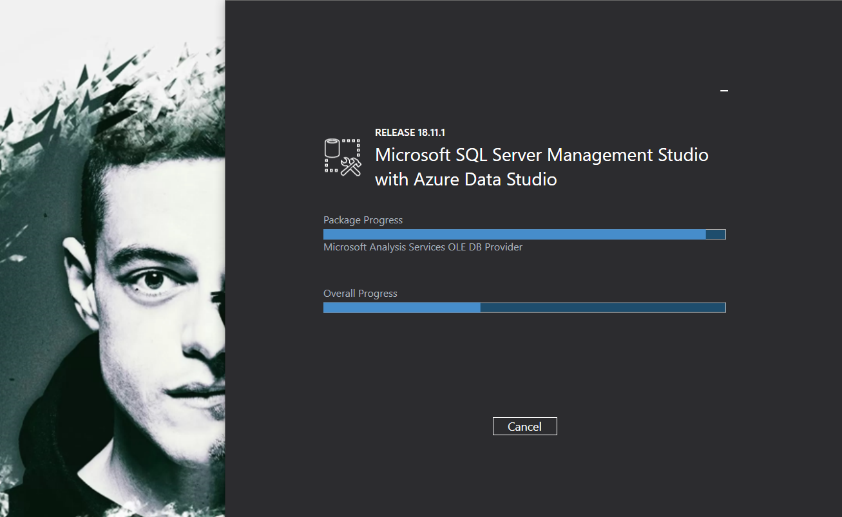

22-Seleccione: **Restart**

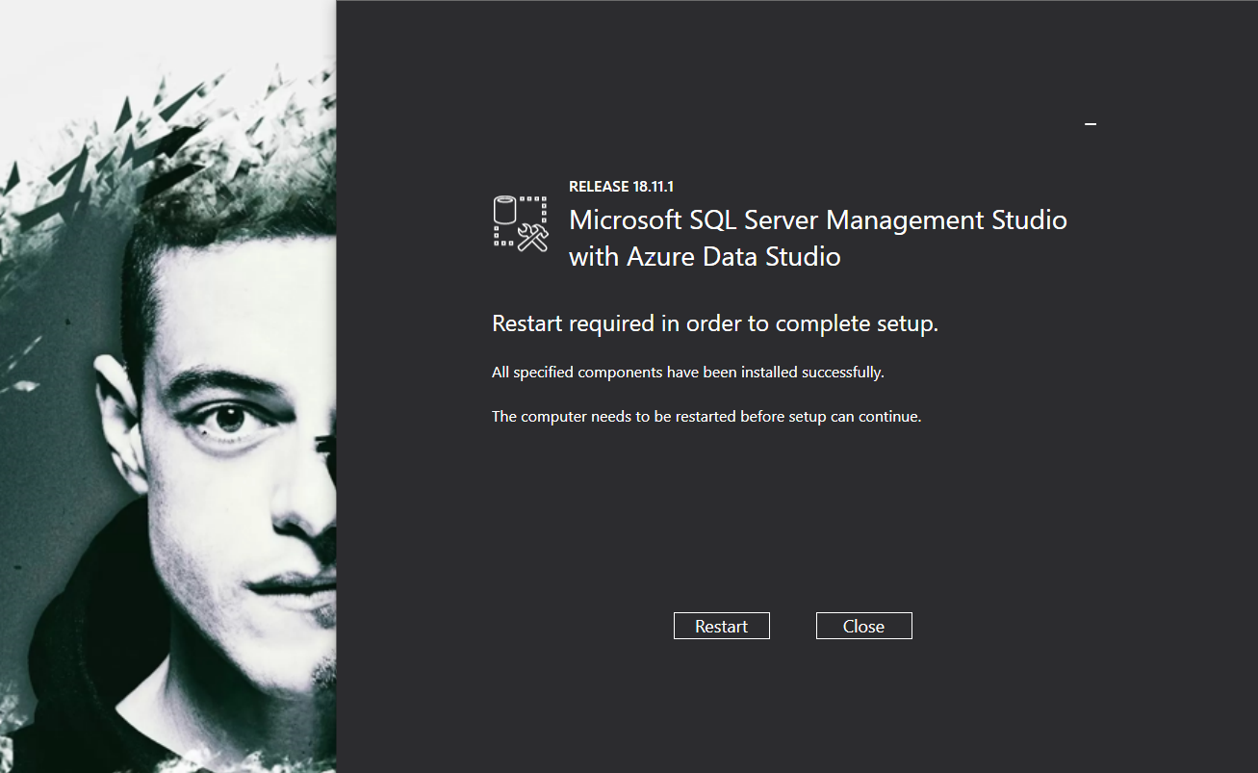

23-Loging: **Usuario: sa** Credencial**:1234**

